实验三 磁盘调度算法的设计
一．实验目的
通过对磁盘调度算法的设计，深入理解提高磁盘访问速度的原理。
二. 实验内容
模拟实现磁盘调度算法：最短寻道时间优先（SSTF）和扫描（SCAN）算法。
要求：
可以对给出的任意的磁盘请求序列、计算平均寻道长度； 要求可定制磁盘请求序列长度、磁头起始位置、磁头移动方向。
测试：假设磁盘访问序列：98，183，37，122，14，124，65，67；读写头起始位置：53，方向：磁道增加的方向。
代码：
#include <iostream>
#include<cstdlib>
#include <time.h>

using namespace std;
class DISK
{
private:
int Movedistance;//移动距离
int Lable[100];//标号指针
string Movedirection;//移动方向
public:
int Calculate_Diference(int a, int b)//计算移动距离（差值的绝对值）
{
return (a - b > 0 ? a - b : b - a);
}
void ShowPath(int a[], int x, int len)//调度过程 时间复杂度O(n)
{
cout << "从" << x << "号磁道开始" << endl;
for (int i = 1; i < len + 1; i++)
{
cout << "下一个访问的磁道号：" << a[i] << "\t移动的距离：" << Calculate_Diference(a[i], a[i - 1]) << endl;
}
}
void CalculateMoveDistance(int a[], int x, int len)//计算平均寻道长度 时间复杂度O(n)
{
double count = 0;;
double average = 0;
for (int i = 1; i < len + 1; i++)
{
count += Calculate_Diference(a[i], a[i - 1]);
}
average = count / len;
cout << "平均寻道长度为：" << average << endl;
}
void SSTF(int a[], int x, int len)//最短寻道时间优先
{
Lable[0] = x;//数组中第一个数为当前磁道位置
int m = 0;
int temp = 0;
for (int i = 0; i < len; i++)//该循环为了找出访问顺序，Lalbe[];
{
m = i;
for (int j = i; j < len; j++)//遍历数组a[]，找出与当前磁头最近的一个磁道。
{
if (Calculate_Diference(a[j + 1], Lable[i]) < Calculate_Diference(a[m], Lable[i]))
{
m = j + 1;
temp = a[j + 1];
}
else temp = a[m];
}
Lable[i + 1] = temp;
int temp2 = a[m];//找出该磁道后将找到的数据置换到数组最前面，以便下一次遍历时跳过；
a[m] = a[i];
a[i] = temp2;
}
ShowPath(Lable, x, len);
CalculateMoveDistance(Lable, x, len);
}

void insertsort(int a[], int len)//插入排序
{
int temp;
for (int i = 1; i < len; i++)
{
temp = a[i];
int j = i - 1;
while (j >= 0 && a[j] > temp)
{
a[j + 1] = a[j];
j--;
}
a[j + 1] = temp;
}
}

void SCAN(int a[], int x, int len,string Movedirection)//扫描算法
{
Lable[0] = x;//数组中第一个数为当前磁道位置
int m = 0, r = 0, l = 0, r2 = 0, l2 = 0;
int temp = 0;
int right[100];
int rightelse[100];
int left[100];
int leftelse[100];
for (int i = 0; i < len; i++)//磁头向磁道增大的方向移动时，将大的磁道组成一个数组，其他的磁道组成一个数组
{
if (Lable[0] < a[i])
{
right[r] = a[i];
r++;
}
else rightelse[r2] = a[i], r2++;
}
for (int i = 0; i < len; i++)//磁头向磁道减小的方向移动时，将小的磁道组成一个数组，其他的磁道组成一个数组
{
if (Lable[0] > a[i])
{
left[l] = a[i];
l++;
}
else leftelse[l2] = a[i], l2++;
}
if (Movedirection == "right")
{
insertsort(right, r);//将大的进行排序
for (int j = 0; j < r; j++)
{
Lable[j + 1] = right[j];
}
for (int i = 0; i < r2; i++)//找剩余的
{
m = i;
for (int j = i; j < r2; j++)//遍历数组a[]，找出与当前磁头最近的一个磁道。
{
if (Calculate_Diference(rightelse[j + 1], Lable[i]) < Calculate_Diference(rightelse[m], Lable[i]))
{
m = j + 1;
temp = rightelse[j + 1];
}
else temp = rightelse[m];
}
Lable[i +r+ 1] = temp;
int temp2 = rightelse[m];//找出该磁道后将找到的数据置换到数组最前面，以便下一次遍历时跳过；
rightelse[m] = rightelse[i];
rightelse[i] = temp2;
}

}
if (Movedirection == "left")
{
int c = 1;
insertsort(left, l);//将小的进行排序
for (int j = l - 1; j >= 0; j--)
{
Lable[c] = left[j];
c++;
}
for (int i = 0; i < l2; i++)//找剩余的
{
m = i;
for (int j = i; j < l2; j++)//遍历数组a[]，找出与当前磁头最近的一个磁道。
{
if (Calculate_Diference(leftelse[j + 1], Lable[i]) < Calculate_Diference(leftelse[m], Lable[i]))
{
m = j + 1;
temp = leftelse[j + 1];
}
else temp = leftelse[m];
}
Lable[i + l + 1] = temp;
int temp2 = leftelse[m];//找出该磁道后将找到的数据置换到数组最前面，以便下一次遍历时跳过；
leftelse[m] = leftelse[i];
leftelse[i] = temp2;
}
}
ShowPath(Lable, x, len);
CalculateMoveDistance(Lable, x, len);
}
};
int main()
{
DISK disk;
srand((int)time(NULL));
cout << "请输入生成的访问磁道进程数量：";
int n, m, p=0;
int flag ;
string direction;
cin >> n;
int a[100];
for (int i = 0; i < n; i++)
{
a[i] = rand() % 1000;
}
cout << "生成的访问进程为：";
for (int i = 0; i < n; i++)
{
if (i % 5 == 0)
{
cout << endl;
}
cout << a[i] << " ";

}
cycle1:cout << "\n请输入起始位置(0-200)：";
cin >> m;
cycle2:cout << "请输入磁盘调度方式(1:SSTF 2:SCAN)" << endl;
cin >> flag;
switch (flag)
{
case 1:
cout << "执行SSTF算法" << endl; disk.SSTF(a, m, n); cout << "\n\n"; break;
case 2:
cout << "执行SCAN" << endl;
cout << "请确定扫描方向（向外扫描：'right',向内扫描'left')";
cin >> direction;
disk.SCAN(a, m, n, direction); cout << "\n\n"; break;
}
cout << "\n是否继续？(1：继续 0：退出 2：重新确定初始位置";
cin >> p;
if (p == 1)
goto cycle2;
else if (p == 2)
{
goto cycle1;
}
else return 0;
}
实现截图：
最短寻道时间优先算法：
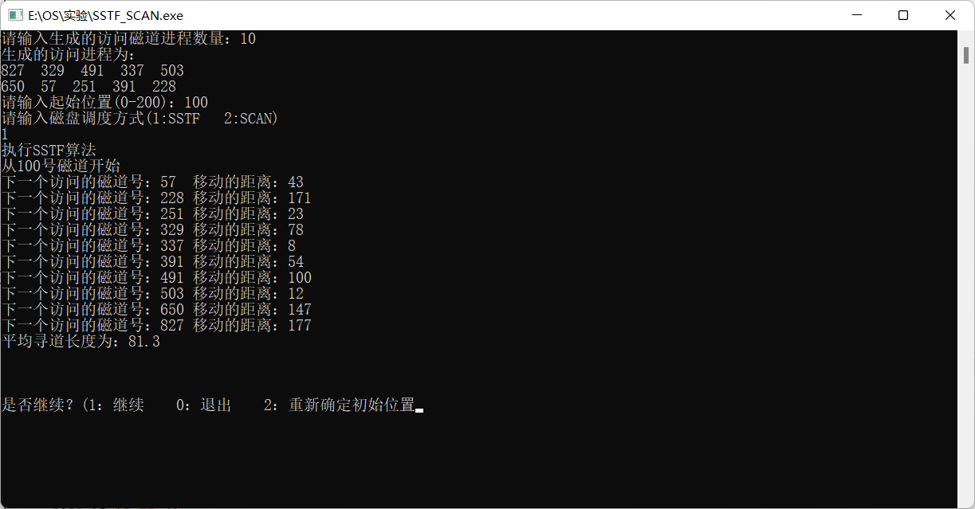
扫描算法：（要确定其方向）
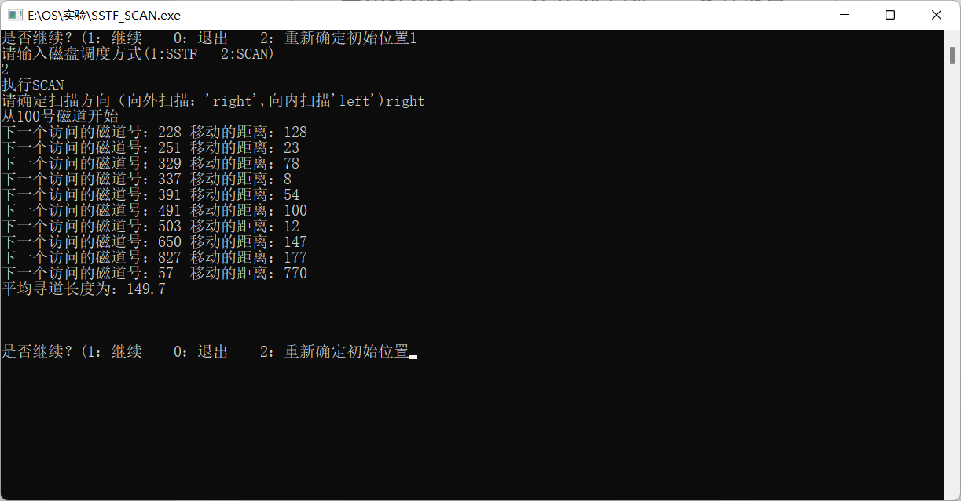
三．实验总结
在本次磁盘调度算法实验中，实现了SSTF与SCAN算法，对外部设备磁盘的管理有了进一步理解，其次是最短寻道时间优先（SSTF）算法。该算法选择离当前磁头位置最近的请求进行处理。优点是减少了平均寻道时间，提高了磁盘的响应速度，但缺点是可能会出现饥饿现象，即某些请求长时间得不到满足。扫描（SCAN）算法。该算法沿着一个方向处理磁盘请求，直到到达磁盘的边界，然后改变方向继续处理。优点是保证了所有请求都能得到满足，避免了饥饿现象，但缺点是可能会出现长等待时间，特别是当磁头的起始位置离磁盘边界较远时。最短寻道时间优先（SSTF）算法。该算法选择离当前磁头位置最近的请求进行处理。优点是减少了平均寻道时间，提高了磁盘的响应速度，但缺点是可能会出现饥饿现象，即某些请求长时间得不到满足。

